**Tarefa 2 - Lógica Fuzzy**

**Nomes:** Jordã Vieira Macena e Paulo Henrique Costa Silva

**Matrículas:** 201712040065 201712040103

Visto que estamos utilizados 5 intervalos (-50 > 50, 0 > 100, 50 > 150, 100 > 150, 150 > 200), a superfície plotada utilizando PRODMAX é mais viável para este caso pois uma vez que os intervalos são melhor definidos, é bem provável que alterações nas entradas não alterem muito a superfície plotada já que deve cair dentro de um dos intervalos.

Como podemos perceber abaixo, a superfície de PRODMAX é ligeiramente mais suavizada do que a de MAXMIN.

**MAXMIN**

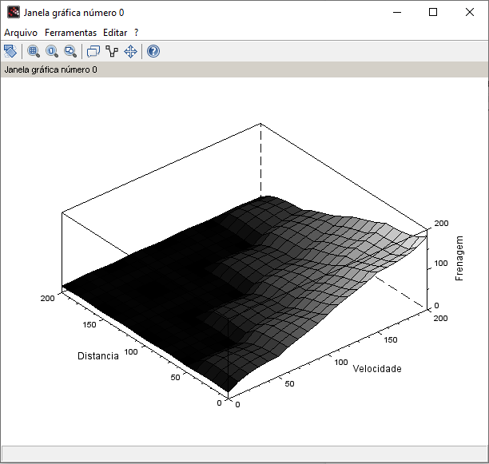

**PRODMAX**

